13-31 Nr. 1

Ausbildungsordnung   
für das gelenkte Praktikum   
zum Erwerb der Fachhochschulreife   
sowie   
Zuständigkeiten für die Zuerkennung   
der Fachhochschulreife   
(Praktikum-Ausbildungsordnung)

RdErl. d. Ministeriums für Schule und Weiterbildung   
v. 11.12.2006 (ABl. NRW. 01/07 S. 38)[1]

Bezug:

1. Gleichwertigkeitsverordnung vom 8. Juli 2014 (BASS 13-73 Nr. 22.1)

2. Anlage C und Anlage D der Ausbildungs- und Prüfungsordnung Berufskolleg (APO-BK) vom 26. Mai 1999 (BASS 13-33 Nr. 1.1)

3. Ausbildungs- und Prüfungsordnung für die gymnasiale Oberstufe (APO-GOSt) vom 5. Oktober 1998 (BASS 13-32 Nr. 3.1)

4. Ausbildungs- und Prüfungsordnung für die Weiterbildungskollegs (APO-WbK) vom 23. Februar 2000 (BASS 19-11 Nr. 1.1)

5. Verordnung über die Abiturprüfung für Schülerinnen und Schüler an Waldorfschulen (PO-Waldorf) vom 31. Januar 2000 (BASS 13-51 Nr. 1.1)

6. Verordnung über die Abiturprüfung für Externe (PO-Externe-A) vom 30. Januar 2000 (BASS 19-33 Nr. 2)

I. Allgemeine Bestimmungen

1 Geltungsbereich und Zuständigkeiten

Die Praktikum-Ausbildungsordnung regelt die Durchführung des praktischen Teils der Fachhochschulreife für folgende Bildungsgänge in:

Abschnitt II:

- nach § 8 Nummer 1 Anlage C APO-BK (Klasse 11/12 der Fachoberschule)

Abschnitt III:

- nach § 2 Nummer 3 Anlage C APO-BK (2-jährige Berufsfachschule)

- nach § 2 Nummer 1 Anlage C APO-BK (Assistentenbildungsgänge) für den Fall, dass die Berufsabschlussprüfung endgültig nicht bestanden wurde

Abschnitt IV:

- nach § 40 a APO-GOSt (nach dem ersten Jahr der Qualifikationsphase der gymnasialen Oberstufe[2]

- nach [§ 61 Abs. 1 APO-WbK](#https://bass.schul-welt.de/3693.htm#19-11nr1.1p61(1)) (nach dem ersten Jahr der Qualifikationsphase der gymnasialen Oberstufe2 in den Bildungsgängen des Abendgymnasiums und Kollegs)

- nach § 13 a Anlage D APO-BK (nach dem ersten Jahr der Qualifikationsphase in den Bildungsgängen des Beruflichen Gymnasiums, die zur Allgemeinen Hochschulreife führen).

Die Praktikum-Ausbildungsordnung regelt darüber hinaus im Abschnitt IV den praktischen Teil der Fachhochschulreife

- nach [§ 22 Absatz 2 PO-Waldorf](#https://bass.schul-welt.de/3792.htm#13-51nr1.1p22(2)) und

- nach [§ 19 Absatz 2 PO-Externe-A](#https://bass.schul-welt.de/3754.htm#19-33nr2p19(2)),

wenn die Abiturprüfung nicht bestanden und der schulische Teil der Fachhochschulreife zuerkannt wurde.

Die Zuständigkeit für die Zuerkennung der Fachhochschulreife liegt bei der oberen Schulaufsichtsbehörde, soweit in den folgenden Abschnitten nichts anderes bestimmt ist. Die obere Schulaufsichtsbehörde entscheidet in Zweifelsfällen und kann Ausnahmen zu den nachfolgenden Bestimmungen zulassen. In Fällen grundsätzlicher Art erfolgt die Entscheidung im Einvernehmen mit der obersten Schulaufsichtsbehörde.

2 Ziele

Praktika dienen der Ergänzung des Unterrichts. Sie haben die Aufgabe

- auf das Berufsleben vorzubereiten,

- die Berufswahlentscheidung abzusichern,

- eine Orientierung für ein mögliches Studium zu bieten.

Praktikantinnen und Praktikanten sollen durch Anschauung und eigene Mitarbeit grundlegende Kenntnisse über Arbeits- und Leistungsprozesse erwerben sowie Einblicke in die Zusammenhänge betrieblicher/beruflicher Praxis gewinnen. Dabei sollen sie berufs- und fachbezogene Aufgaben lösen und sich auch mit den sozialen und kommunikativen Situationen während des Berufsalltages in den Betrieben auseinander setzen.

3 Anforderungen an die Praktikumsstelle

Zur Sicherung der Qualität soll das Praktikum nur in hierfür geeigneten Betrieben, Einrichtungen und Behörden durchgeführt werden, in denen die entsprechende Tätigkeiten nach Anlage 1 ausgeführt werden können. Als geeignet gelten in der Regel:

- Betriebe, die zur Ausbildung in den entsprechenden Berufen berechtigt sind

- Einrichtungen oder Behörden, die die Berechtigung haben, in einem entsprechenden anerkannten Beruf auszubilden

- weitere von der oberen Schulaufsicht zugelassene Stellen.

Die Berufskollegs unterstützen ihre Schülerinnen und Schüler bei der Suche nach geeigneten Praktikumsplätzen. Hierbei streben die Schulen eine Kooperation mit den örtlich zuständigen Kammern an. Die Gymnasien und Gesamtschulen beraten die Schülerinnen und Schüler über das weitere Verfahren zum Erwerb der vollen Fachhochschulreife. Der Praktikumsbetrieb oder die Einrichtung, in der das Praktikum abgeleistet wird, stellt die ordnungsgemäße Durchführung des Praktikums nach der Praktikum-Ausbildungsordnung sicher und erstellt einen Nachweis über das Praktikum nach Anlagen 2.1 und 2.5.

4 Durchführung des Praktikums

Die Durchführung des Praktikums nach den Abschnitten II und III richtet sich nach den in der Anlage 1 für den jeweiligen Fachbereich festgelegten Inhalten. Die wöchentliche Arbeitszeit, der Urlaubsanspruch und die Vergütung regeln sich nach den gesetzlichen und tariflichen Bestimmungen. Der Urlaub in der Klasse 11 der Fachoberschule ist während der Schulferien zu nehmen und zu gewähren. Teilzeitpraktika mit mindestens der Hälfte der regelmäßigen Arbeitszeit sind zulässig. Die Gesamtzeit verlängert sich entsprechend. Das Praktikum in der Klasse 11 der Fachoberschule kann nicht in Teilzeitform absolviert werden.

5 Nachweis der Fachhochschulreife

Die notwendigen Bescheinigungen werden nach Maßgabe der Anlage 2 dieser Ordnung ausgestellt. Die Bezirksregierungen erstellen zusammenfassende Bescheinigungen ausschließlich für die Zulassung zum Studium in anderen Bundesländern (Anlage 2.6).

6 Auswirkungen auf ein Berufsausbildungsverhältnis

Nach einem erfolgreich abgeschlossenen Praktikum kann bei der zuständigen Stelle ein Antrag auf Abkürzung des Berufsausbildungsverhältnisses gemäß [§ 8 Berufsbildungsgesetz](http://www.gesetze-im-internet.de/bbig_2005/__8.html) gestellt werden.

II. Praktische Ausbildung   
in der Klasse 11 der Fachoberschule

1 Rechtsgrundlage

Nach § 8 Nummer 1 in Verbindung mit § 9 Anlage C APO-BK sowie den hierzu erlassenen Verwaltungsvorschriften (VVzAPO-BK - BASS 13-33 Nr. 1.2) umfasst die Klasse 11 der Fachoberschule Unterricht und ein fachbereichsbezogenes Praktikum. Das Praktikum richtet sich nach dieser Praktikum-Ausbildungsordnung.

2 Rechtliche Stellung

Die Lernenden der Jahrgangsstufe 11 der Fachoberschule sind Schülerinnen und Schüler und zugleich Praktikantinnen und Praktikanten. In der letztgenannten Eigenschaft schließen sie einen Praktikumsvertrag (Anlage 2.4) mit einem Unternehmen ab und absolvieren fachbereichsbezogene Praktika im Betrieb.

3 Durchführung des Praktikums

Das Praktikum erstreckt sich über ein Jahr. Die Arbeitszeit der Praktikantinnen und Praktikanten richtet sich unter Anrechnung der Unterrichtszeit nach den gesetzlichen und tariflichen Bestimmungen. Der Unterricht umfasst 480 Stunden pro Jahr. Die Organisation der Unterrichts- und Praktikumszeiten erfolgt im Einvernehmen mit der Schule und den Praktikumseinrichtungen. Die Anrechnung von einschlägigen Tätigkeiten auf die praktische Ausbildung in der Klasse 11 der Fachoberschule ist nicht möglich.

4 Begleitung der praktischen Ausbildung

Es ist Aufgabe der Schülerinnen und Schüler, einen geeigneten Praktikumsplatz zu finden. Die abzuschließenden Praktikumsverträge sind den Schulen vor dem Praktikum zur Genehmigung vorzulegen. Die Praktikantinnen und Praktikanten führen über die Erkenntnisse der Praktikumsabschnitte Bericht. Sie haben mindestens vier Berichte zu fertigen. Die einzelnen Berichte sind der Praktikumsleitung des Betriebes vorzulegen. Der Betrieb oder die Einrichtung prüft und bescheinigt die sachliche Richtigkeit der Berichte; die Schule bewertet die Ausarbeitungen.

Nach Beendigung des Praktikums bestätigt die ausbildende Stelle den Praktikantinnen und Praktikanten die ordnungsgemäße Durchführung des Praktikums nach dem Muster der Anlage 2.1. Die Praktikantinnen und Praktikanten legen diese Bestätigung der Schule vor.

5 Nachweis der Fachhochschulreife

Der Nachweis der Fachhochschulreife für Praktikantinnen und Praktikanten nach Abschnitt II dieser Ordnung erfolgt durch die Vorlage des von der Schule erstellten Zeugnisses der Fachhochschulreife.

III. Einschlägiges halbjähriges Praktikum   
zum Erwerb der Fachhochschulreife in der   
zweijährigen Berufsfachschule des Berufskollegs

1 Rechtsgrundlage

Nach § 2 Nummer 3 in Verbindung mit § 3 Absatz 1 Anlage C APO-BK sowie den hierzu erlassenen Verwaltungsvorschriften (VVzAPO-BK - BASS 13-33 Nr. 1.2) in Verbindung mit § 4 Gleichwertigkeitsverordnung (BASS 13-73 Nr. 22.1) wird den Absolventinnen und Absolventen der zweijährigen Berufsfachschule die Fachhochschulreife zuerkannt, wenn neben dem erfolgreichen Abschluss der Fachhochschulreifeprüfung die erforderliche Fachpraxis nachgewiesen worden ist. Dieser fachpraktische Nachweis wird durch eine mindestens zweijährige abgeschlossene Berufsausbildung nach Landes- oder Bundesrecht, durch eine mindestens zweijährige Berufstätigkeit oder durch ein fachbereichsbezogenes, halbjähriges Praktikum (24 Wochen) entsprechend Anlage 1 erbracht.

In den Bildungsgängen nach § 2 Nummer 1 Anlage C APO-BK können Schülerinnen und Schüler, die die Berufsabschlussprüfung endgültig nicht bestanden haben, dennoch den schulischen Teil der Fachhochschulreife erwerben. Nach [§ 4 Nummer 1 Gleichwertigkeitsverordnung](#https://bass.schul-welt.de/14770.htm#13-73nr22.1p(4)nr1) erlangen diese Schülerinnen und Schüler in Verbindung mit einem halbjährigen einschlägigen Praktikum nach dieser Ordnung die Qualifikation für ein Studium an einer Fachhochschule in Nordrhein-Westfalen (Fachhochschulreife).

2 Mögliche Bestandteile und zeitlicher Rahmen der Praktika

a) In den Fächern des berufsbezogenen Lernbereichs integriertes Praktikum

Die in den Lehrplänen vorgegebenen und in den Fächern zu vermittelnden berufspraktischen Verfahren und Inhalte werden von der Schule im Umfang von vier Wochen auf das halbjährige Praktikum am Ende des Bildungsgangs angerechnet.

b) Ergänzendes schulisches Praktikum im Differenzierungsbereich

Soweit im Differenzierungsbereich ergänzende berufspraktische Unterrichtsveranstaltungen angeboten werden, können diese von der Schule im Umfang von bis zu vier Wochen auf das halbjährige Praktikum am Ende des Bildungsgangs angerechnet werden.

c) Zusammenhängendes Praktikum während des Bildungsgangs

Soweit die Schule ein Praktikum im Umfang von bis zu vier Wochen während der Unterrichtszeit organisiert, wird dieses am Ende des Bildungsgangs von der Schule im abgeleisteten Umfang auf das halbjährige Praktikum angerechnet. Der Praktikumsbetrieb bescheinigt die ordnungsgemäße Durchführung des Praktikums.

d) Zusammenhängende Praktika vor, während oder nach dem Bildungsgang

Weitere Praktika zum Nachweis des halbjährigen Praktikums sind entweder unmittelbar vor Eintritt in den Bildungsgang, während der Ferien im Bildungsgang oder nach Abschluss des Bildungsgangs zu absolvieren und werden von der Schule im abgeleisteten Umfang anerkannt.

3 Rechtliche Stellung

Für die rechtliche Stellung der Schülerinnen und Schüler, die ein bis zu vierwöchiges zusammenhängendes Praktikum während des Bildungsgangs nach Abschnitt III Nr. 2 Buchstabe a bis c absolvieren, gilt Nummer 6 des Runderlasses „Berufs- und Studienorientierung“ (BASS 12-21 Nr.1) entsprechend.

Die rechtliche Stellung der Praktikantinnen und Praktikanten, die Praktika nach Abschnitt III Nr. 2 Buchstabe d dieser Ordnung absolvieren, richtet sich nach den gesetzlichen und tariflichen Bestimmungen.

4 Durchführung des Praktikums

Es ist Aufgabe der Schülerinnen und Schüler, einen geeigneten Platz für die Durchführung des Praktikums nach Abschnitt III Nr. 2 Buchstabe d dieser Ordnung zu finden. Vor Aufnahme eines Praktikums soll sich die Schülerin oder der Schüler von der Schule über die Anrechnungsfähigkeit beraten lassen. Es wird der Abschluss eines schriftlichen Vertrages empfohlen (Anlage 2.4).

Das Betriebspraktikum ist teilbar. Die Mindestdauer eines anrechenbaren Betriebspraktikums beträgt zwei Wochen.

5 Anrechnung

Einschlägige praktische Tätigkeiten können auf der Grundlage einer Einzelfallprüfung auf das Praktikum zum Erwerb der Fachhochschulreife angerechnet werden. Betriebspraktika aus der Sekundarstufe I werden nicht angerechnet. Tätigkeiten sind einschlägig, wenn sie den Anforderungen der in der Anlage 1 beschriebenen Tätigkeiten entsprechen. Bei Nachweis der Einschlägigkeit können Wehr-, Zivil- und Bundesfreiwilligendienst, Entwicklungsdienst, ökologisches oder freiwilliges soziales Jahr ganz oder teilweise anerkannt werden. Dies gilt auch für Berufsausbildungen nach Landes- oder Bundesrecht und Kindererziehungszeiten.

Die Schule führt für jede Schülerin und jeden Schüler einen Nachweis gemäß Anlage 2.2 über alle abgeleisteten Praktikumsbestandteile zum Erwerb der Fachhochschulreife nach Abschnitt III Nr. 2. Der Nachweis ist zu den Schülerunterlagen zu nehmen und verbleibt in der Schule. Für die Aufbewahrung gilt [§ 9 Abs. 1 Nr. 2](#https://bass.schul-welt.de/101.htm#10-44nr2.1p9(1)nr2) der „Verordnung über die zur Verarbeitung zugelassenen Daten von Schülerinnen, Schülern und Eltern“ (BASS 10-44 Nr. 2.1). Die Schule, an der der schulische Teil der Fachhochschulreife erworben wurde, prüft die Einschlägigkeit des Praktikums. Sie entscheidet über die Anrechnung in Bezug auf Inhalt und Umfang des Praktikums.

6 Praktikum für Schülerinnen und Schüler   
der Assistentenbildungsgänge,   
die die Berufsabschlussprüfung   
endgültig nicht bestanden haben

Die Inhalte des halbjährigen einschlägigen Praktikums richten sich nach Anlage 1, soweit der Assistentenbildungsgang einem Fachbereich zuzuordnen ist. Ansonsten kann das Praktikum auch in dem beruflichen Tätigkeitsfeld des Bildungsgangs durchgeführt werden. Die im Bildungsgang absolvierten Praktika werden angerechnet.

7 Nachweis der Fachhochschulreife

Soweit die zusammengefassten Praktikumsbestandteile mindestens 24 Wochen umfassen, stellt die Schule der Schülerin oder dem Schüler die Bescheinigung über den Erwerb der Fachhochschulreife gemäßAnlage 2.3 aus.

IV. Einjähriges gelenktes Praktikum,   
das nach APO-GOSt, APO-BK Anlage D, APO-WbK   
sowie nach nicht bestandener Abiturprüfung   
gemäß PO-Waldorf und PO-Externe-A   
zur Fachhochschulreife führt

1 Rechtsgrundlage

[Nach § 40 a APO-GOSt](https://bass.schul-welt.de/itwin%209607.fm:13-32nr3.htm), § 13 a Anlage D APO-BK und § 61 APO-WbK kann Schülerinnen und Schülern nach dem ersten Jahr der Qualifikationsphase der schulische Teil der Fachhochschulreife zuerkannt werden. Auch nach [§ 22 Absatz 2 PO-Waldorf](#https://bass.schul-welt.de/3791.htm#13-51nr1.1p22(2)) und [§ 19 Absatz 2 PO-Externe-A](#https://bass.schul-welt.de/3754.htm#19-33nr2p19(2)) kann der schulische Teil der Fachhochschulreife zuerkannt werden, wenn die Abiturprüfung nicht bestanden wurde. Nach § 4 Gleichwertigkeitsverordnung berechtigen diese in Verbindung mit einer abgeschlossenen Berufsausbildung nach Landes- oder Bundesrecht oder einem einjährigen gelenkten Praktikum nach Nummern 4 und 5 zum Studium an Fachhochschulen.

2 Rechtliche Stellung

Die rechtliche Stellung der Praktikantinnen und Praktikanten richtet sich nach den gesetzlichen und tariflichen Bestimmungen. Sie sind nicht mehr Schülerinnen und Schüler oder Studierende. Es wird der Abschluss eines schriftlichen Praktikumsvertrages empfohlen (Anlage 2.4).

3 Durchführung des Praktikums

Der praktische Teil der Fachhochschulreife gemäß § 40 a APO-GOSt, [§ 22](#https://bass.schul-welt.de/3791.htm#13-51nr1.1p22(2)) Absatz 2 PO-Waldorf und § 13 a Anlage D APO-BK ist nach dem Erwerb des schulischen Teils der Fachhochschulreife zu absolvieren.

Nach bestandener Abiturprüfung kann innerhalb von acht Jahren ehemaligen Schülerinnen und Schülern ergänzend zur allgemeinen Hochschulreife mit dem Nachweis des praktischen Teils die Fachhochschulreife für das Land Nordrhein-Westfalen durch die zuständige Bezirksregierung zuerkannt werden.

4 Praktikumsbereiche

Praktikantinnen und Praktikanten, die den schulischen Teil der Fachhochschulreife nach den in Nummer 1 aufgeführten Bestimmungen erworben haben, können nach den folgenden Vorgaben den praktischen Teil der Fachhochschulreife absolvieren. Das Praktikum kann erfolgen:

a) nach den Ausbildungsvorgaben für einen nach Bundes- oder Landesrecht geregelten Beruf. Im einjährigen Praktikum sind den Praktikantinnen und Praktikanten grundlegende berufliche Kenntnisse und praktischen Erfahrungen des Berufs zu vermitteln.

b) nach den Vorgaben der Anlage 1 in allen Fachbereichen.

c) nach den Vorgaben der Studien- und Prüfungsordnung des Studienganges einer Fachhochschule in Nordrhein-Westfalen, für den die Praktikantinnen und Praktikanten die Zulassung beantragen.

5 Anrechnung und Gleichstellung[3]

Einschlägige praktische Tätigkeiten können von der Bezirksregierung auf der Grundlage einer Einzelfallprüfung auf das Praktikum zum Erwerb der Fachhochschulreife angerechnet werden. Dies gilt auch für Kindererziehungszeiten. Betriebspraktika aus der Sekundarstufe I werden nicht angerechnet.

Einem einjährigen Praktikum sind gleichgestellt:

a) die mindestens einjährige kontinuierliche Teilnahme an einer Berufsausbildung nach Bundes- oder Landesrecht,

b) ein mindestens einjähriges freiwilliges abgeleistetes soziales oder ökologisches Jahr und

c) Wehr- oder Zivildienst sowie der Bundesfreiwilligendienst von mindestens einem Jahr Dauer.

Abgeleistete Dienste von unter einem Jahr Dauer können auf die Dauer eines gelenkten Praktikums nach Nummer 4 angerechnet werden.

6 Nachweis der Fachhochschulreife

Der Nachweis der Fachhochschulreife für Praktikantinnen und Praktikanten nach Abschnitt IV Nummer 4 dieser Ordnung erfolgt durch die Vorlage des Zeugnisses des schulischen Teils der Fachhochschulreife und der Bescheinigung über die ordnungsgemäße Durchführung des gelenkten Praktikums (Anlage 2.5). Der Nachweis der Fachhochschulreife in Verbindung mit Zeiten, die dem einjährigen Praktikum gleichgestellt sind, erfolgt durch eine Bescheinigung der Bezirksregierung (Anlage 2.6).

V. Besondere Regelungen   
für die Anerkennung der Fachhochschulreife   
in der Berufsfachschule für Wirtschaft und Verwaltung   
(Höhere Handelsschule - Altfälle)

1 Absolventinnen und Absolventen einer Höheren Handelsschule sowie entsprechender Bildungsgänge der ehemaligen Kollegschule in Nordrhein-Westfalen, die bis 31.07.2001 die Fachhochschulreife erworben haben, ist von der zuständigen Bezirksregierung die Bescheinigung über die Fachhochschulreife gemäß Anlage 2.7 auszustellen, sofern der fachpraktische Nachweis einer abgeschlossenen einschlägigen Berufsausbildung oder eines einjährigen einschlägigen Praktikums erbracht wurde.

2 Absolventinnen und Absolventen einer Höheren Handelsschule sowie entsprechender Bildungsgänge einer ehemaligen Kollegschule in Nordrhein-Westfalen und von Bildungsgängen nach § 2 Nummer 3 Anlage C APO-BK, die ab dem 01.08.2001 die Fachhochschulreife erworben haben, ist von der zuständigen Bezirksregierung die Bescheinigung über die Fachhochschulreife gemäß Anlage 2.8 auszustellen, sofern der fachpraktische Nachweis einer mindestens zweijährigen Berufsausbildung bzw. Berufstätigkeit oder eines halbjährigen einschlägigen Praktikums erbracht wurde.

3 Absolventinnen und Absolventen, die vor dem 01.08.2000 in den Bildungsgang der Höheren Handelsschule eingetreten sind und den schulischen Teil der Fachhochschulreife nach den Bedingungen der APO-HBFS I erworben haben, wird die Fachhochschulreife auf Antrag bei Nachweis einer mindestens zweijährigen Berufsausbildung nach Bundes- oder Landesrecht zuerkannt. Auf das Erfordernis der Einschlägigkeit wird hierbei verzichtet. In diesen Fällen wird die Fachhochschulreife auf Antrag von der zuständigen Bezirksregierung nach der Anlage 2.9 bescheinigt.

VI. Inkrafttreten

Die Praktikum-Ausbildungsordnung tritt für die Praktika der Abschnitte II und III am 01.08.2007, für die Praktika nach Abschnitt IV am 01.02.2007 in Kraft und regelt die Praktika, die mit oder nach Inkrafttreten beginnen. Abschnitt IV Nummer 5 bezüglich der Gleichstellung von Tätigkeiten mit dem einjährigen Praktikum ist für die ab dem 01.02.2012 begonnenen Tätigkeiten anzuwenden.

|  |
| --- |
| Nachfolgend finden Sie die Anlagen zur Praktikum-Ausbildungsordnung: |

Anlage 1

Inhalte des Praktikums zum Erwerb der Fachhochschulreife

Im Praktikum soll ein möglichst breites Spektrum der nachfolgend aufgeführten Arbeitsbereiche abgedeckt werden. Insbesondere erwerben die Praktikantinnen und Praktikanten grundlegende Kenntnisse und Erfahrungen über

- den Aufbau und die Funktion der betrieblichen Organisation

- die Abwicklung eines Gesamtprodukts/-auftrags, einer Dienstleistung oder eines Arbeitsprozesses

- die Sozialstrukturen und gesellschaftliche Konsequenzen betrieblicher/beruflicher Handlungen.

Das Praktikum ist in hierfür geeigneten Betrieben und Einrichtungen durchzuführen, die sicherstellen, dass eine Anleitung durch eine Fachkraft erfolgt.

Die inhaltliche Ausgestaltung des Praktikums richtet sich nach den Fachbereichen bzw. den fachlichen Schwerpunkten der Bildungsgänge der Fachoberschule und der Berufsfachschule. Betriebsspezifische Besonderheiten können ebenfalls berücksichtigt werden. Der Einsatz der Informations- und Kommunikationstechnologie soll als integraler Bestandteil in jedem Praktikum vermittelt werden. Hierzu gehören auch allgemeine und betriebsbezogene Maßnahmen des Arbeitsschutzes im Sinne des Arbeitsschutzgesetzes zur Verhütung von Unfällen.

Für die Vermittlung grundlegender Kenntnisse und praktischer Erfahrungen über Gesamtprodukte und -aufträge sowie Dienstleistungen und Arbeitsprozesse sind folgende Arbeitsbereiche maßgeblich:

Fachbereich Technik

- Kenntnisse über das Gesamtprodukt/den Gesamtauftrag (z.B. ein Bekleidungsstück, eine Hausinstallation, eine Laboreinrichtung, ein Mauerwerk, ein Möbelstück, ein Werbeprospekt)

- Gliederung und Arbeitsplanung der Leistungsprozesse in Teilerzeugnisse und Teilleistungen (z.B. Materialbedarf, Arbeitsmittelbedarf (Werkzeuge, Maschinen, Energie), Personal-/Zeitbedarf, Fachsprache bzw. Fachsymbole, Normung)

- Produktions-/Fertigungsprozess (z.B. grundlegende Arbeits- und Verfahrenstechniken manueller und maschineller Arbeit, automatisierte Prozesse, Mess-, Steuer- und Regelungstechniken, Montage und Wartung)

- Qualitätsanforderungen und Prüfkriterien bei Planung, Durchführung und Kontrolle des betrieblichen Leistungsprozesses (z.B. Funktionseinheiten, ökologische Aspekte)

Fachbereich Wirtschaft und Verwaltung

- Betriebliche Prozesse in der Beschaffung und Bevorratung (z.B. Beschaffungsplanung, Bedarfsermittlung, Analyse und Bewertung von Bezugsquellen/Lieferanten, Vertragsverhandlungen mit Lieferanten, Vertragsgestaltung, Beschaffungsdurchführung und -kontrolle, Umgang mit Vertragsstörungen)

- Betriebliche Prozesse in Marketing und Absatz (z.B. ausgewählte Mittel der Absatzpolitik, Analyse von Kundenanforderungen, Beratung und Betreuung von Kunden, Auftragsüberprüfung hinsichtlich rechtlicher und betrieblicher Aspekte, Terminierung, Kommissionierung, Versand, Kontrolle, Umgang mit Vertragsstörungen)

- Planung, Durchführung und Steuerung der betrieblichen Leistungserstellung von Produkten/Dienstleistungen

- Buchführung als betriebliche Dokumentation dieser Geschäftsprozesse

- Controlling/Steuerung der Geschäftsprozesse (z.B. Grundlagen innerbetrieblicher Rechnungslegung, Kalkulation, Kostenkontrolle, Auswertung betrieblicher Kennzahlen)

- Personalwesen (z.B. Einblick in Personalbeschaffung, -verwaltung, -abrechnung, Datenschutz)

Fachbereich Ernährung und Hauswirtschaft

- Organisationsaufgaben (z.B. Bedarfsermittlung, Einkauf, Warenannahme, Lagerung, Ausgabe und deren Kontrollmethoden, Grundzüge der Angebotsgestaltung von Produkten und Dienstleistungen, Herstellungsprozesse für Speisen, Getränke, Mahlzeiten, Dienstleistungsangebote, Arbeitsplanungen und Arbeitsplatzorganisation, Qualitätsmanagement des Betriebes, Werbung für fachbereichsspezifische Produkte und Dienstleistungen sowie Vermarktungsstrategien)

- Grundprinzipien der Hygiene- und Sicherheitsverordnungen (z.B. Hygienemaßnahmen, Sicherheitshinweise, Teilnahme an Mitarbeiterschulungen nach der Lebensmittelhygieneverordnung, Überwachung der Lebensmittel-, Personal- und Betriebshygiene, Abfallentsorgungssysteme, Umweltmanagement)

- Dienstleistungen in verschiedenen Arbeitsbereichen (z.B. Herstellung von Speisen und Getränken, Einsatz von betriebstypischen Geräten, Durchführung professionell geplanter Reinigungs- und Pflegemaßnahmen, Präsentation von Waren und Dienstleistungen, Ausführung von betriebstypischen Dienst- und Serviceleistungen, Raum und Tischgestaltung)

Fachbereich Sozial- und Gesundheitswesen

- Teilnahme an Gesamt- und Teilprozesse der Alltagsroutine (z.B. Gruppen-, Teambesprechungen, Arbeitsaufteilungen, sozialpädagogische, pflegerische, therapeutische Leistungen)

- Vorbereitung, Gestaltung und Reflexion beruflicher Kommunikationsprozesse mit Mitarbeitern, Vorgesetzten und Klienten/Bezugsgruppen

- Sachgerechter und ökonomischer Einsatz von Arbeitsmitteln, Geräten und Materialien auch unter ökologischen und sicherheitstechnischen Gesichtspunkten

- Entwicklung einer angemessenen professionellen Rolle im Arbeits- und Kommunikationsprozess sowie Entwicklung und Anwendung entsprechender Handlungsstrategien

- Logistische Leistungen und Verwaltungshandeln, Beachtung von ergonomischen/rationellen Grundsätzen

Fachbereich Agrarwirtschaft

- Betriebliche Prozesse in der Beschaffung und Bevorratung (z.B. Beschaffungsplanung, Bedarfsermittlung, Bezugsquellenanalyse und -bewertung, Vertragsgestaltung und -störungen)

- Betriebliche Prozesse in der Produktion und in der Dienstleistung (z.B. Arbeitsplanung, -durchführung und -kontrolle, Qualitätsanforderungen und -merkmale bei der Pflanzenproduktion, der Tierproduktion und im Gartenbau)

- Betriebliche Prozesse in Marketing und Absatz (z.B. Sortimentsgestaltung, Warenpräsentation, Kundenberatung und -betreuung, Werbemaßnahmen, Dienstleistungsangebote)

- Controlling und Steuerung von Geschäftsprozessen (z.B. Kalkulation, Kostenkontrolle, Auswertung betrieblicher Kennzahlen)

Fachbereich Gestaltung

- Grundtechniken der Gestaltung

- Werkstoffe und Arbeitsmittel der Gestaltung

- Mitwirkung am Gestaltungsprozess:

- Bedingungsanalyse/Briefing (z.B. Klärung der Problemlage/der Aufgabe, Festlegung von Zielen, Klärung der ökonomischen, zeitlichen, personellen, materiellen und ästhetischen Bedingungen)

- Entwicklung von Ideen/Kreativitätstechniken

- Konzepterarbeitung (z.B. Entwürfe von Texten, Skizzen, Fotos, Modellen usw.)

- Gestaltungsdeterminanten (z.B. Vergleich von Konzepten im Hinblick auf Ziele und Bedingungen, Entscheidung für das optimale Konzept)

- Präsentation von Gestaltungen (z.B. auftragsgerechte und ‑zweckorientierte Handhabung der Darstellungstechniken, Präsentation gestalterischer Prozessergebnisse, Beurteilen der Qualität und der Originalität sowie der Zweckgebundenheit eines Auftrags)

- Kontrolle und Bewertung (z.B. Vergleich des Produkts mit den gesteckten Zielen, Analysieren festgestellter Abweichungen)

Über die vorstehenden Fachbereiche hinaus können Absolventinnen und Absolventen nach Abschnitt IV das Praktikum auch im Fachbereich Informatik absolvieren.

Fachbereich Informatik

Das Praktikum soll in einem Betrieb der Informations- und Kommunikationstechnik oder entsprechenden Fachabteilungen anderer Betriebe oder Einrichtungen abgeleistet werden.

Die Praktikantin bzw. der Praktikant soll Kenntnisse, Fertigkeiten und Fähigkeiten durch die Mitwirkung bei der Planung, Durchführung und Evaluation exemplarischer Prozesse in der Informations- und Kommunikationstechnik erwerben.

Diese Prozesse beziehen sich beispielsweise auf die

- Gegenüberstellung und den Vergleich marktgängiger Systeme der Informations- und Telekommunikationstechnik,

- Auswahl informations- und telekommunikationstechnischer Systeme für Kunden oder die eigene Nutzung,

- Konfiguration und Installation informations- und telekommunikationstechnischer Systeme bezüglich Hardware, Betriebssysteme, Anwendungssoftware sowie deren Vernetzung für Kunden oder die eigene Nutzung,

- Erstellung von softwaregestützten Systemlösungen unter Nutzung von Software-Entwicklungswerkzeugen für Kunden oder die eigene Nutzung,

- Wartung eigener kundenspezifischer informations- und telekommunikationstechnischer Systeme,

- weiteren spezifischen informations- und telekommunikationstechnischen Systeme des Betriebes bzw. der Einrichtung,

- Maßnahmen der Digitalisierung.

Anlage 2.1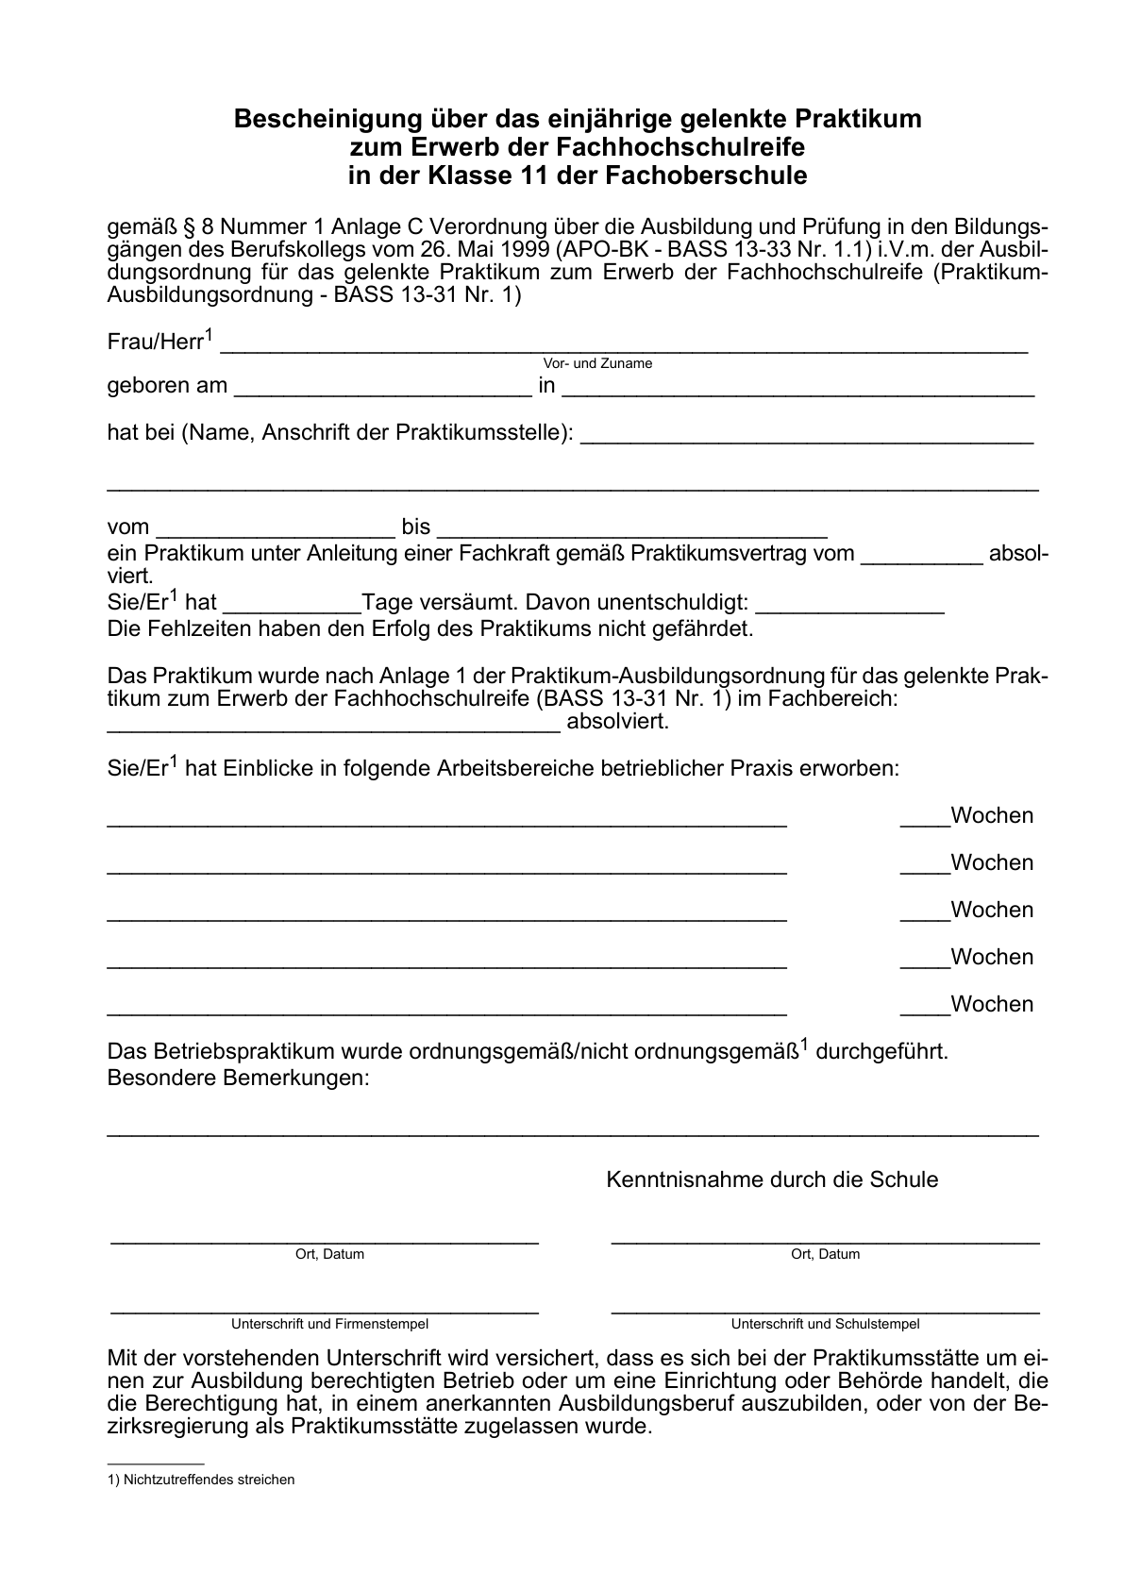

Anlage 2.2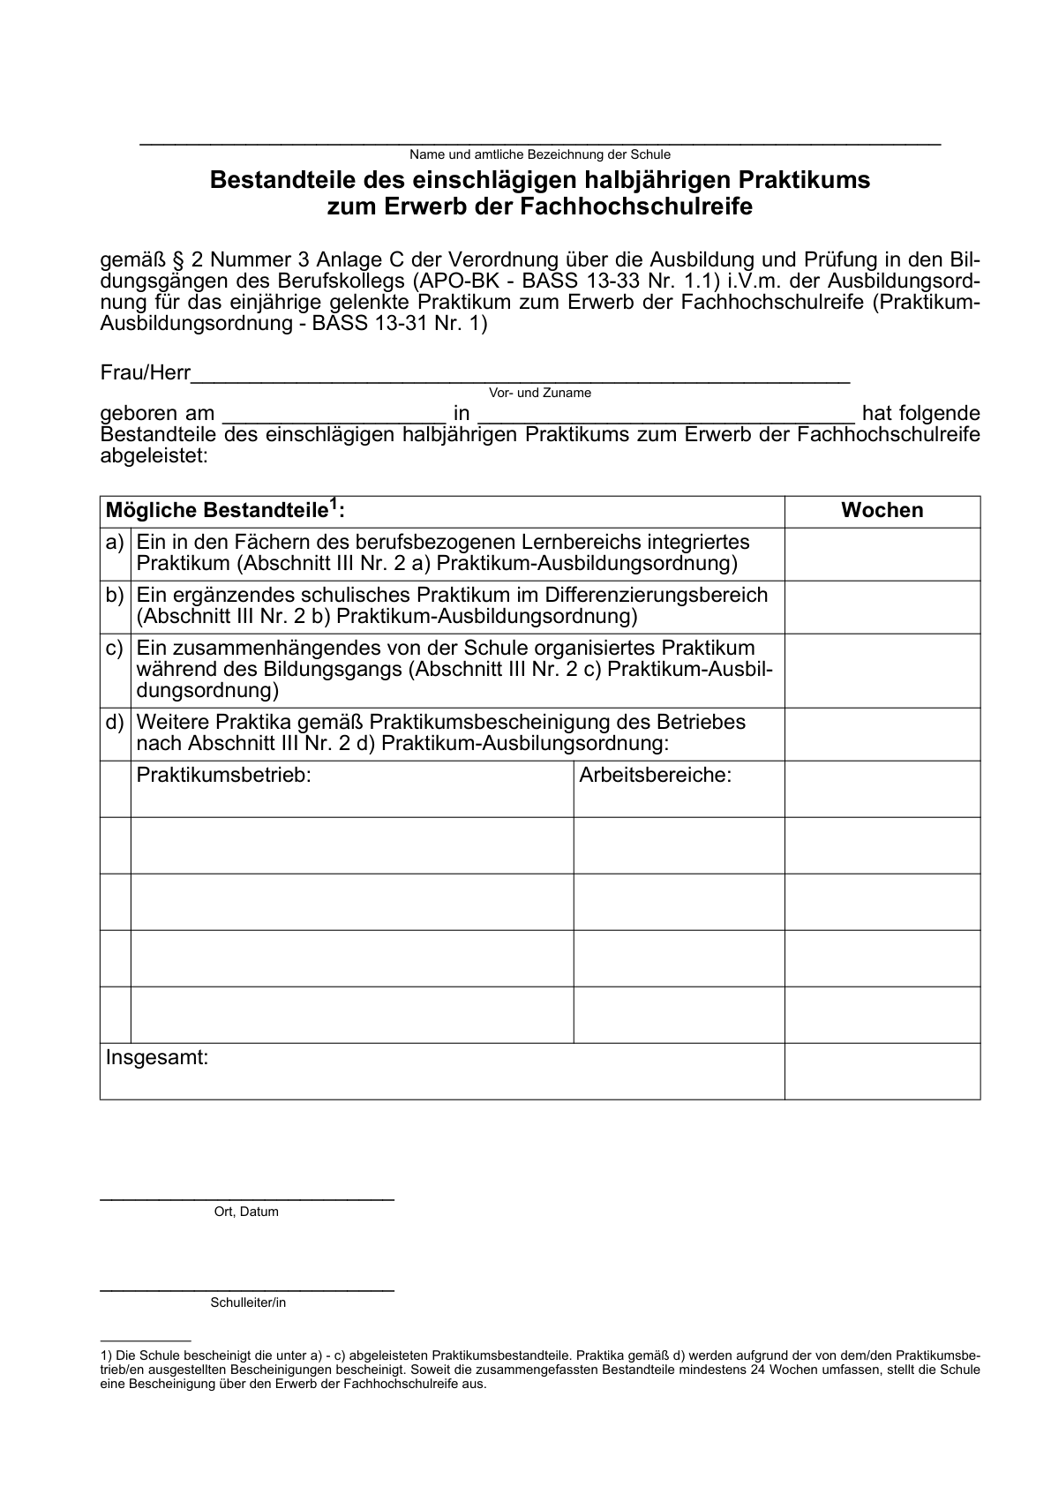

Anlage 2.3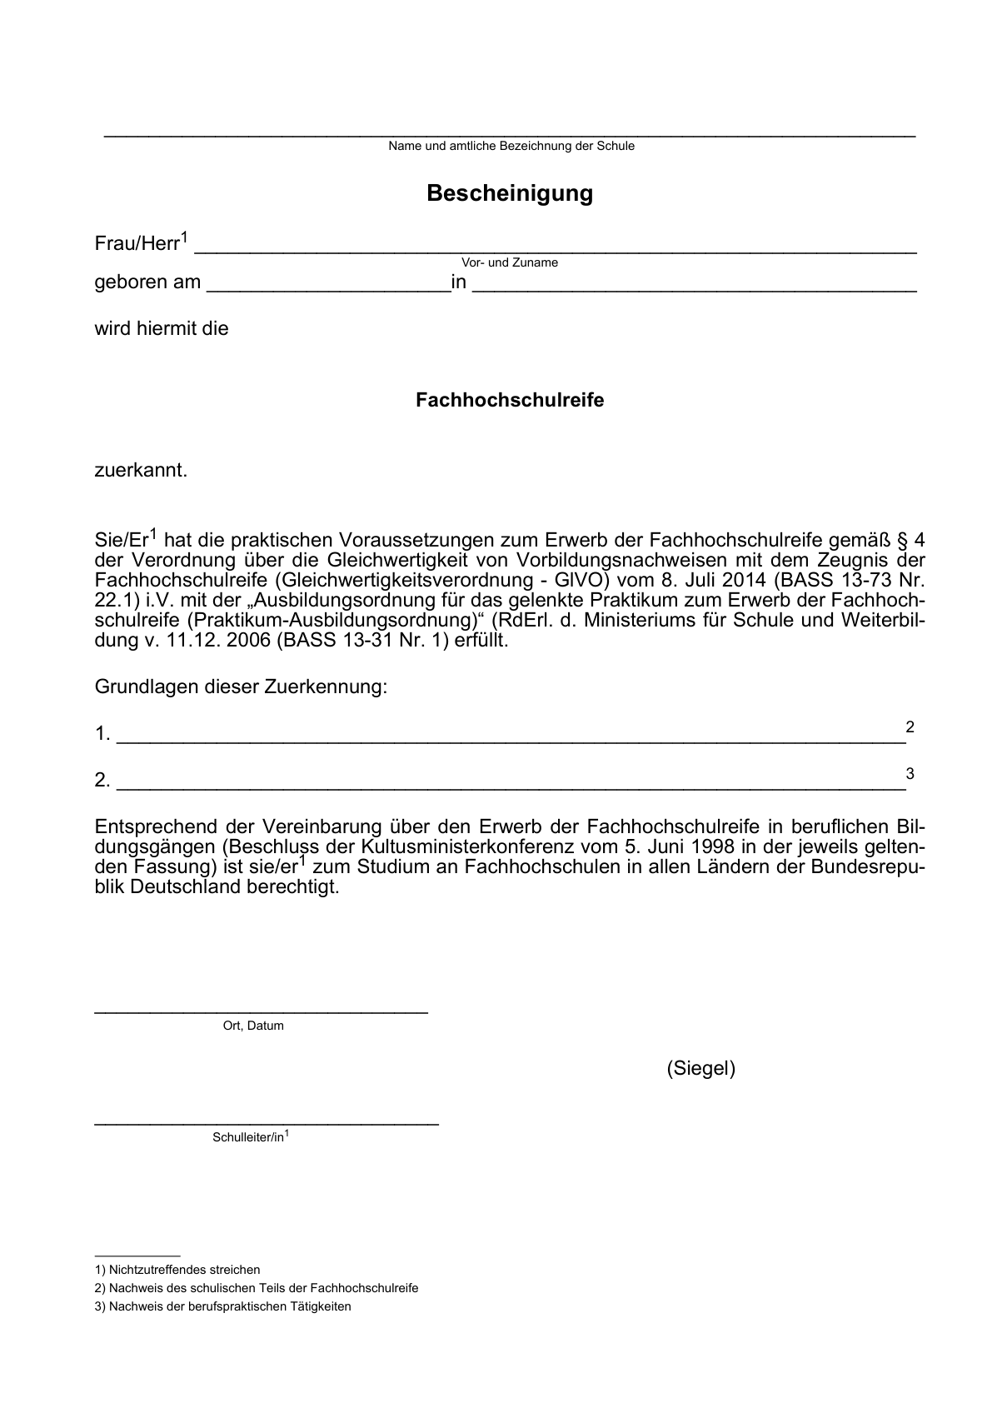

Anlage 2.4 -Seite 1 -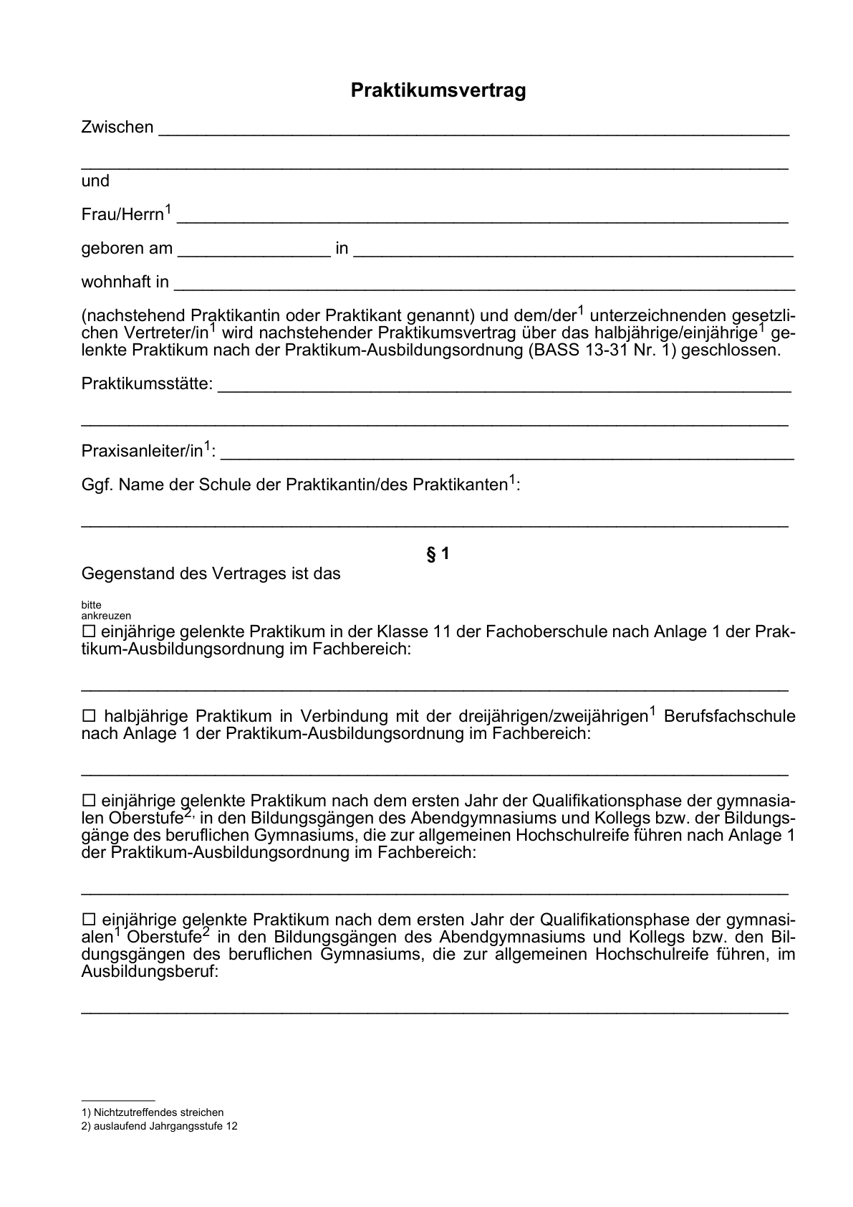

Anlage 2.4 - Seite 2 -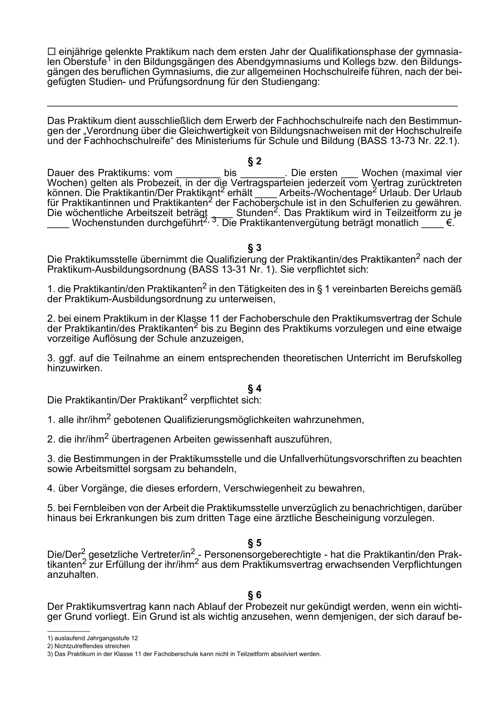

Anlage 2.4 - Seite 3 -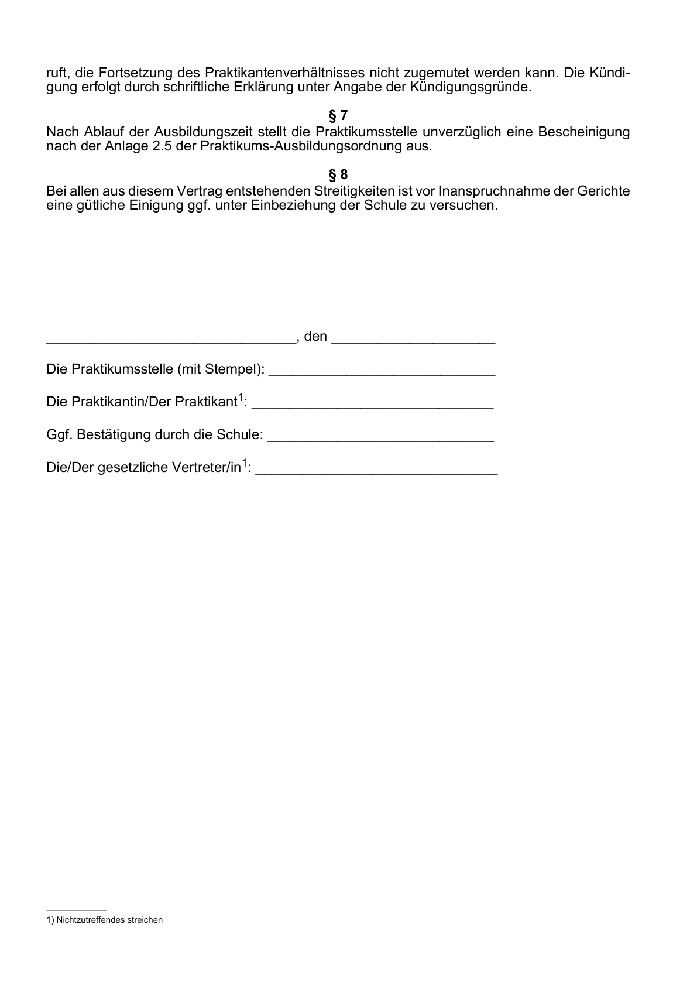

Anlage 2.5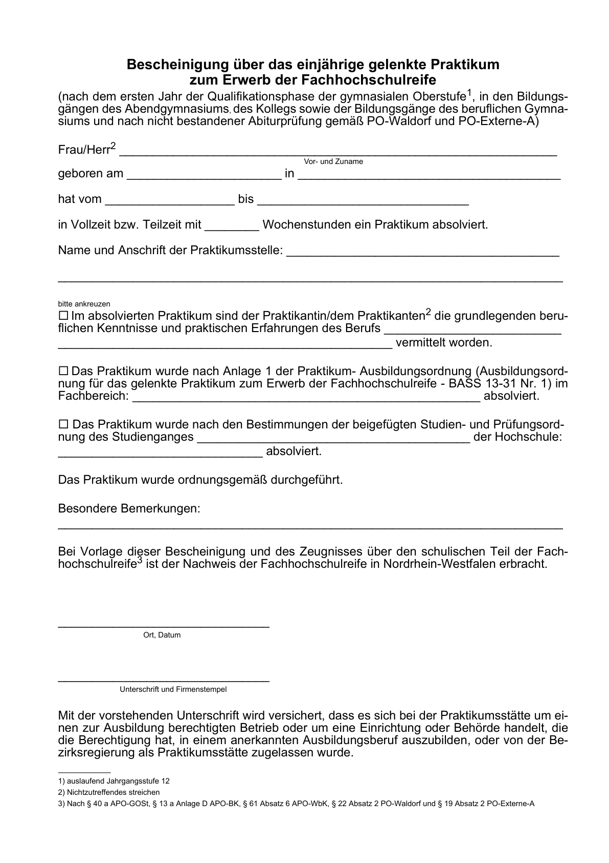

Anlage 2.6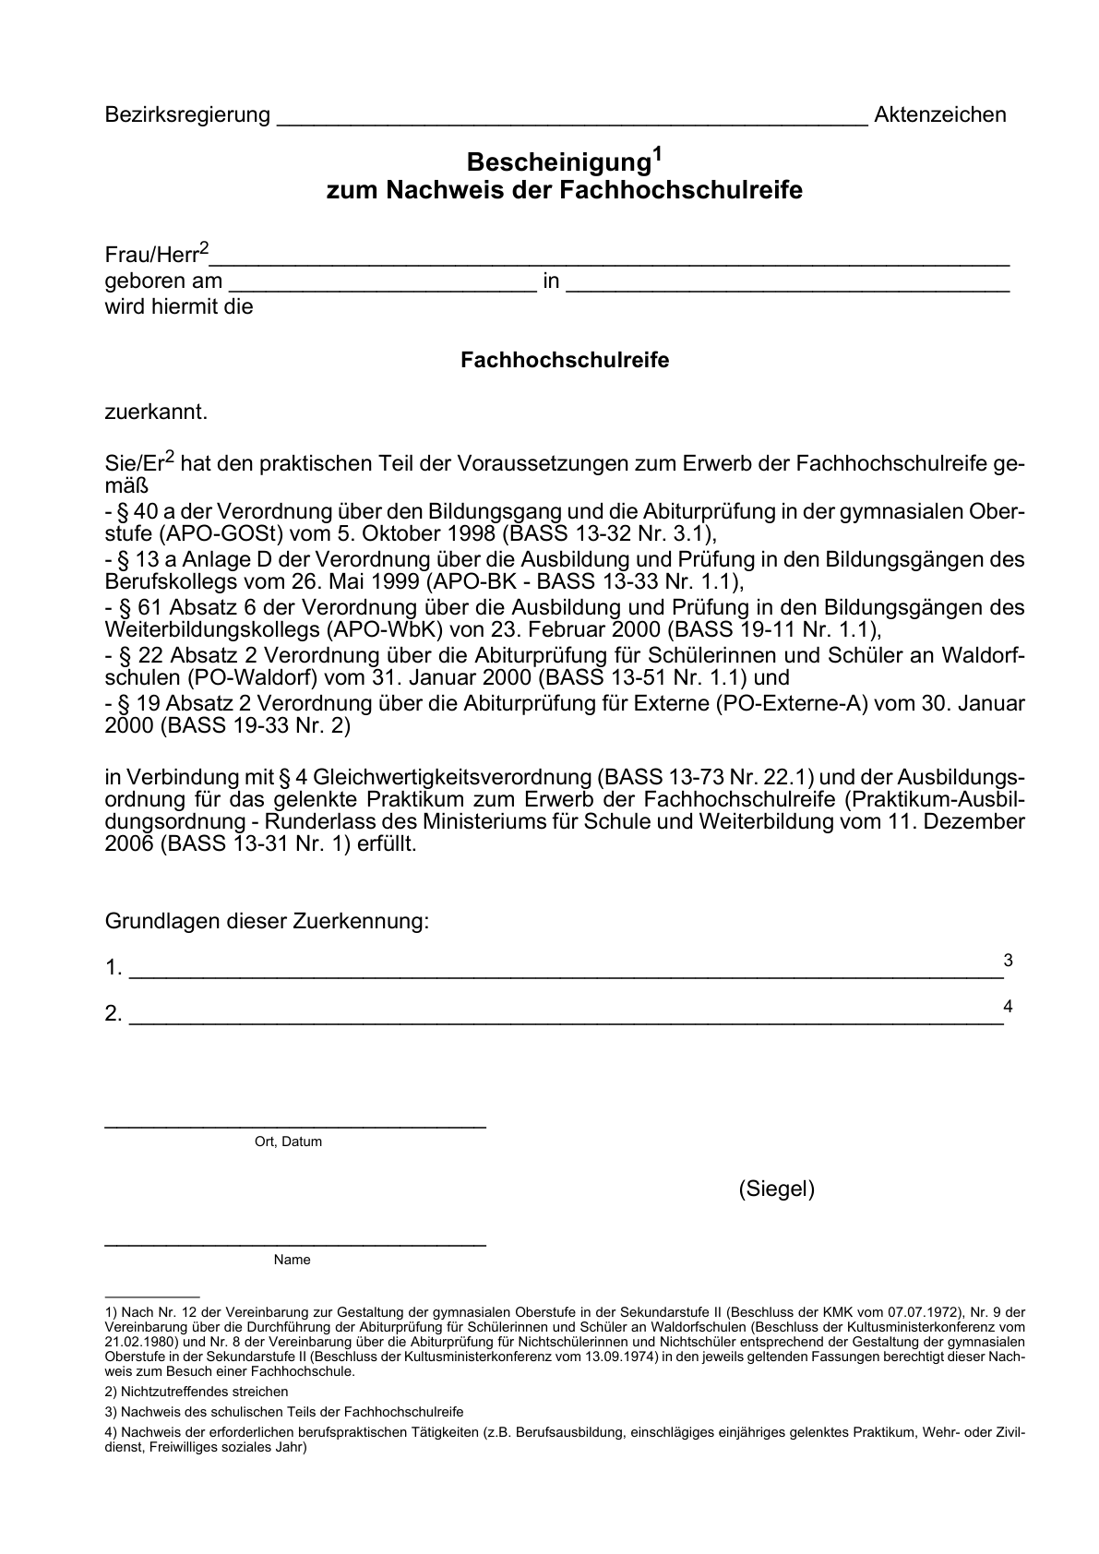

Anlage 2.7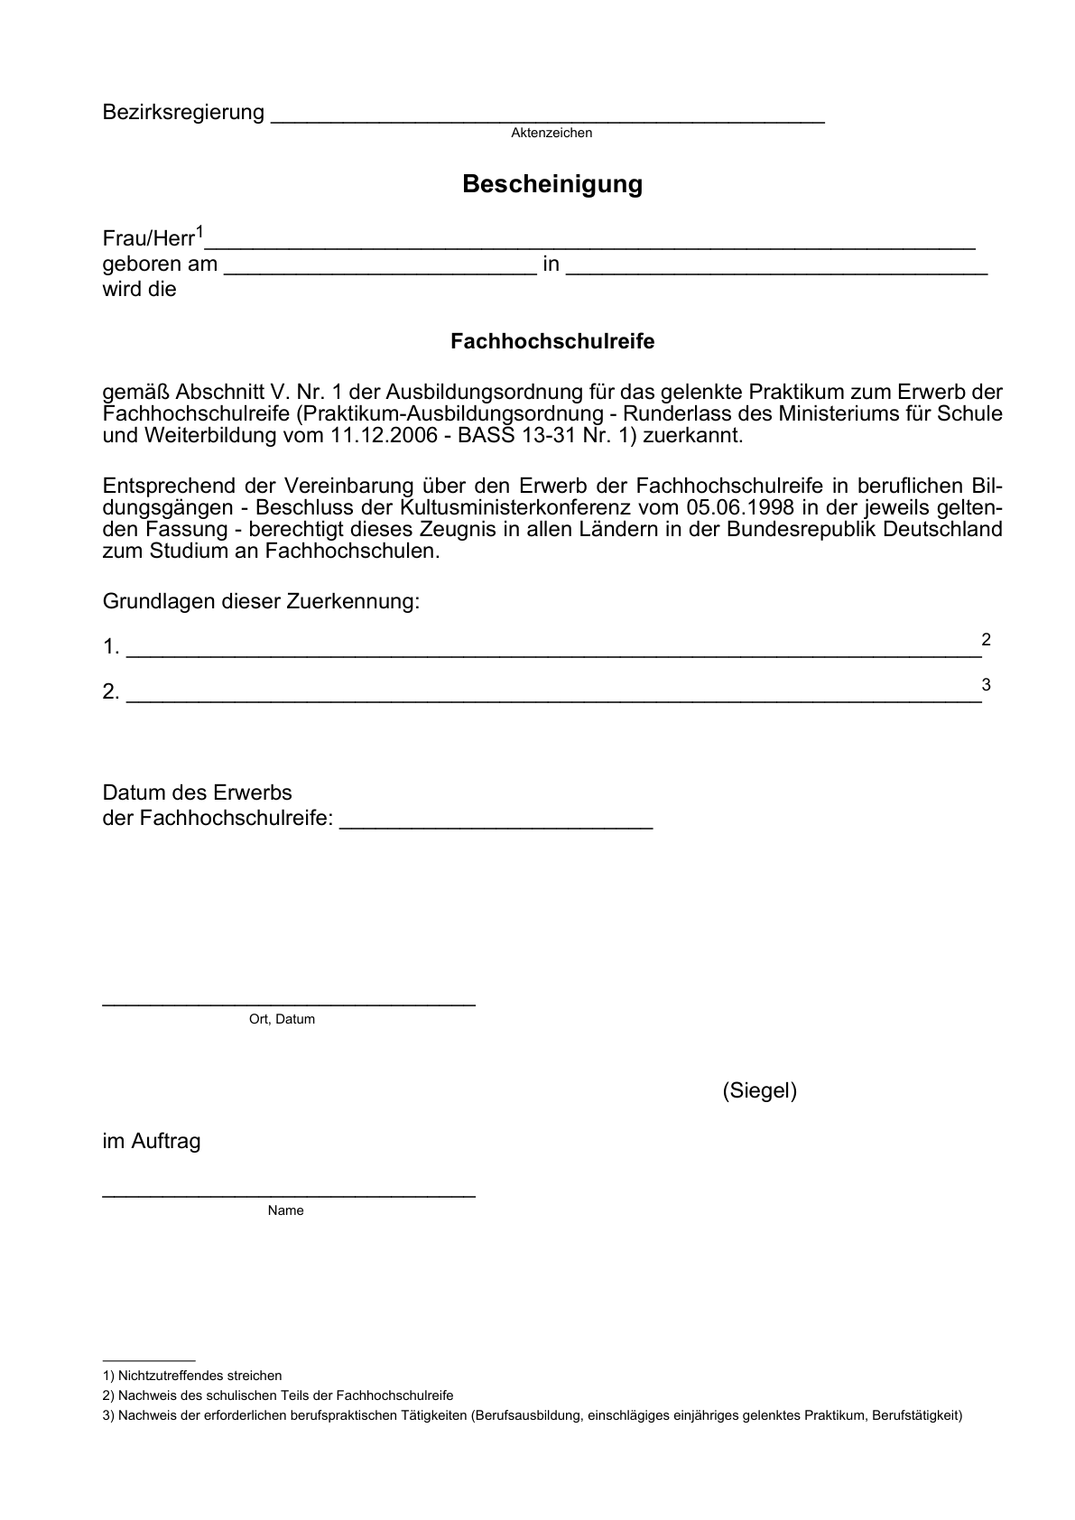

Anlage 2.8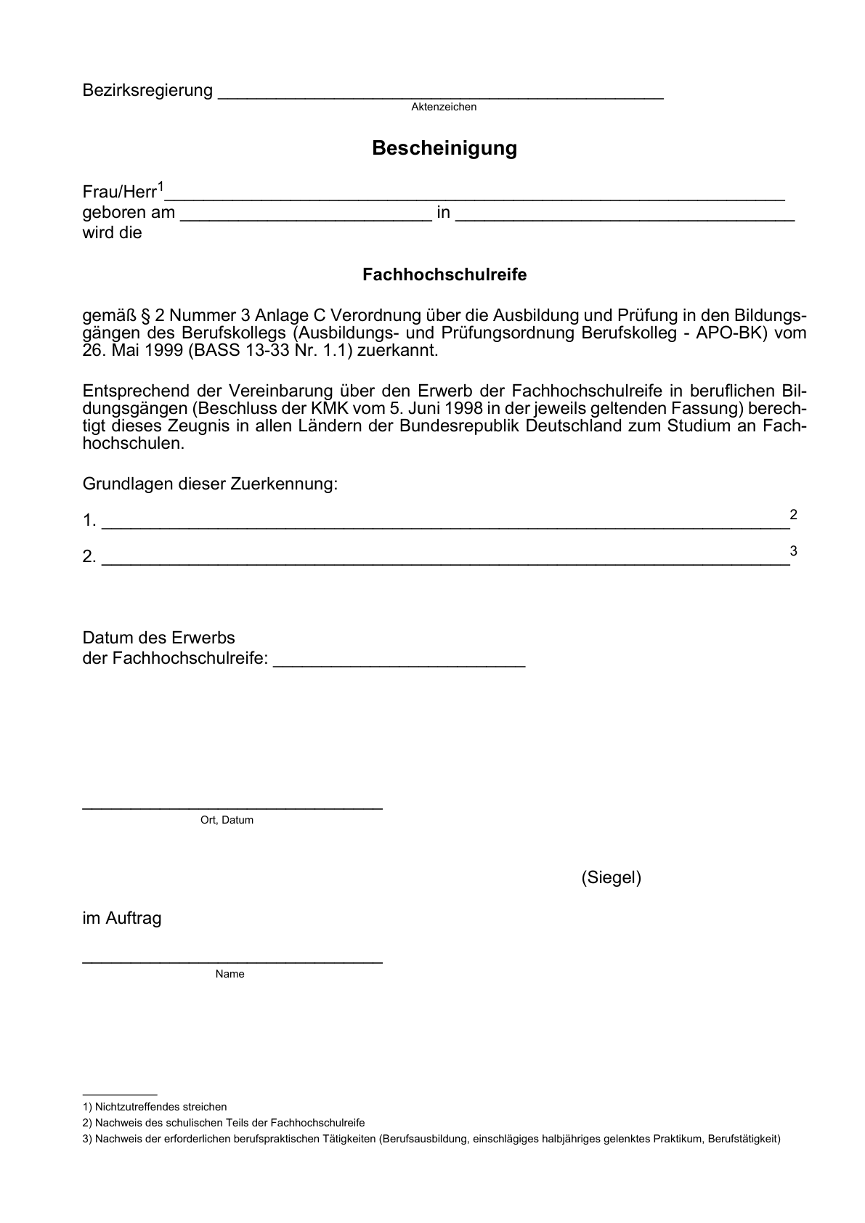

Anlage 2.9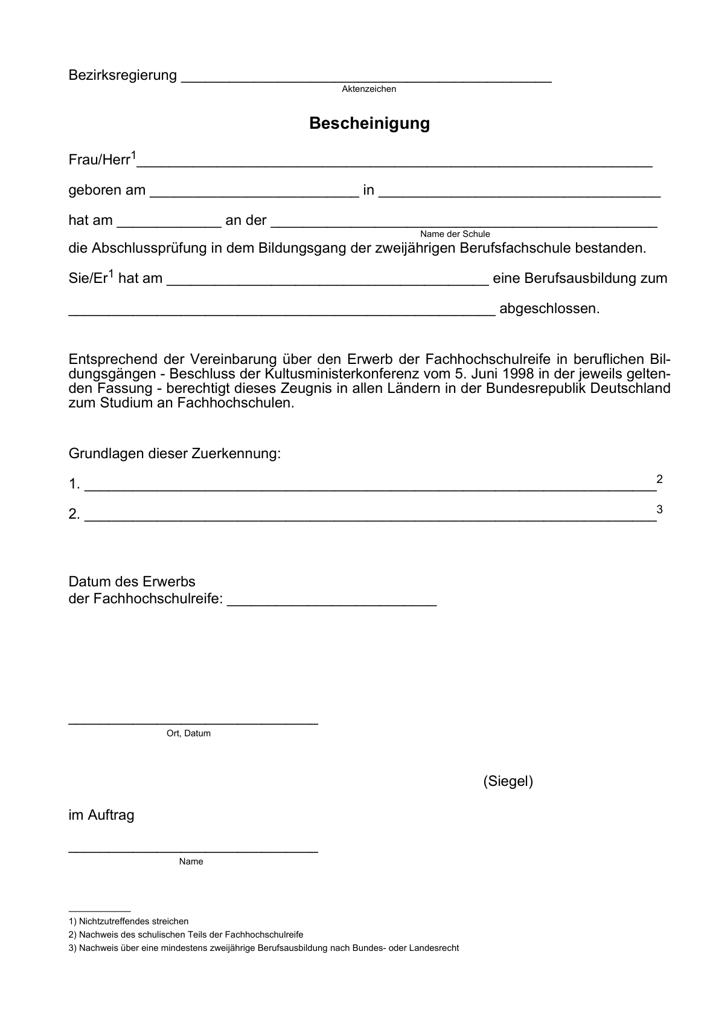

1. Bereinigt. Eingearbeitet:   
   RdErl. v. 18.12.2015 (ABl. NRW. 01/16 S. 32); RdErl. v. 29.05.2012 (ABl. NRW. S. 326); RdErl. v. 21.09.2009 (ABl. NRW. S. 518)
2. auslaufend Jahrgangsstufe 12
3. Zum Inkrafttreten dieser Vorschrift siehe Abschnitt VI Satz 2.